牙橋溫情
牛轉乾坤 從愛做起～菲律賓義診團邀您共襄盛舉
（文／吳佳憲；圖／謝曾安、吳佳憲）

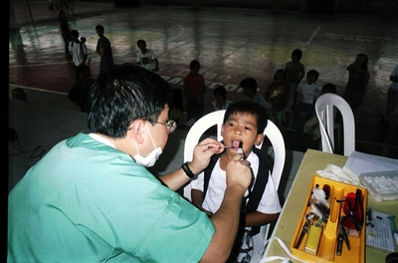
菲律賓義診團將於明年農曆大年初五出發，邀請全國牙醫師奉獻您的愛心，共襄人道援助之義舉（本圖為菲律賓義診實景／謝曾安醫師提供）

對醫療資源落後的地區來說，義診可提供當地民眾最及時的幫助；對醫生而言更是醫德的具體實踐。北醫牙醫系校友會桃園分會副會長謝曾安醫師，從2003年迄今，已多次組團前往菲律賓進行口腔義診，將愛心散播到世界上的其他角落，對於提昇國內牙醫界形象有極大助益。
隨著景氣衰退，彷彿國人愛心也跟著縮水，義診團將於農曆年後再次前往菲律賓，卻首次遭遇「募不到牙醫師」的窘境。謝醫師強調，義診可以開拓視野、結交朋友，是精進醫術與醫德的絕佳機會，「絕對不會浪費醫師們的時間！」

赴菲義診 開啟牙醫界交流管道
謝曾安醫師回憶，2003年首次組團到菲律賓進行義診，深深覺得當地是一個醫療資源極為匱乏，人民經濟能力相對落後的國家。台灣光復初期，也曾受惠於國外義診團，現在我們有能力，也應該將這份愛心傳播出去。
義診活動即將邁入第六年，長期的交流與互助，成功促使兩國牙醫師公會全國聯合會（全聯會）於2006年締結成為姊妹會；桃園縣與馬尼拉市牙醫師公會也於今年締結成為姊妹會，對提昇我國醫界形象有極大幫助。

「牛」轉乾坤 期待更多牙醫師共襄盛舉
明年農曆春節過後，謝曾安醫師將再次組團前往菲律賓進行義診，本次活動將與菲國牙醫師公會義診委員會共同舉行，規模堪稱歷年最大，卻遇上招募不到牙醫師的窘境。截至目前為止，有意願前往義診的牙醫師只有九位，遠遠低於過去幾年。
謝醫師表示，義診日期定於明年1月3０日至2月4日，短短六天的行程，除進行義診外，還將拜會當地牙醫師公會，進行技術與學術交流，「實際進行口腔義診的時間只有二天，卻要為1500名村民進行治療，即使與當地義診團結合，人數仍嚴重不足。」
謝醫師呼籲，比起其他經濟較為落後的國家，能生活在台灣，從事收入較為穩定的醫師工作是非常值得感恩的事。只要眾人願意撥出一點點時間，不但可以奉獻自己的愛心，也可以開闊自己的視野，獲得不同的人生體驗，「牛轉乾坤，從愛做起。」（文／吳佳憲；圖／謝曾安、吳佳憲）
備註︰欲參與菲律賓義診行程，或欲瞭解行程詳細內容，請與謝曾安醫師聯絡（電︰03-494-2765）

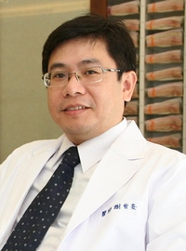
北醫校友會桃園分會副會長謝曾安醫師（圖／吳佳憲攝）

